●●●●年●●月●●日
●●●●●小学校
校長 ●●●●●
保護者各位
算数検定実施のお知らせ

下記のとおり、校内で実用数学技能検定「数検」（算数検定）の団体受検を実施いたします。現在、国の有識者会議では、これからの教育のあり方として、文系理系を問わず、数学力が見直されています。そのため、学校教育で学ぶ算数・数学をしっかり身につけていることがとても大切です。目標を持った学習習慣、自主学習の確認に、算数検定の受検をおすすめください。

1．算数検定とは
実用数学技能検定「数検」（算数検定）は、数学の実用的な技能（計算・作図・表現・測定・整理・統計・証明）を測り、論理構成力をみる記述式の検定です。
メリット➀ 目標づくりで「算数の学習習慣」が身につきます。
メリット② 努力をたたえる「合格証」が発行されます。
メリット③ 苦手や弱点がわかる「個別成績票」が発行されます。
メリット④ 将来的には、入試で優遇・活用されます（全国の高等専門学校・高等学校・中学校1,090校以上の学校で導入）。

２．実施日時
●●●●年●●月●●日（●） ●●時●●分
＜検定を実施する教室＞●●●●

３．階級と目安の学年
階級 | 目安の学年 | 団体受検 検定料 | 階級 | 目安の学年 | 団体受検 検定料
６級 | 小学校６年程度 | 3,100円 | ９級 | 小学校３年程度 | 2,500円
７級 | 小学校５年程度 | 3,100円 | 10級 | 小学校２年程度 | 2,500円
８級 | 小学校４年程度 | 3,100円 | 11級 | 小学校１年程度 | 2,500円
※2023年4月に実施する検定から、団体受検の検定料を改定いたしました。
※その他の階級も受検できます。くわしくは数検公式サイトでご確認ください。

４．受検申し込み
以下の「受検申込書」に必要事項を記入し、検定料と一緒に申し込んでください。
【校内締切日】 ●●●●年●●月●●日（●）厳守
【申込場所】 ●●●●
【担当】 ●●●●先生

５．その他
（１）申し込み後の階級の変更やキャンセルはできません。また、当日受検の有無にかかわらず、検定料は返金いたしません。
（２）受検希望者が規定の人数に満たない場合は、校内で検定を実施できません。
（３）同じ検定日の同じ階級または違う階級を、違う会場（学校と塾など）で重複して受検することはできません。
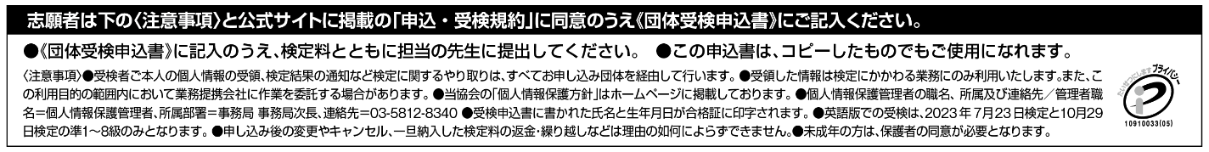

キリトリ
